Dokumen Proof of Concept

# A.1 Proof of Concept Simulasi ATM

## A.1.1 Anggota Tim PoC

* Termasuk tambahan pengembang, operator atau tim penguji.
* Nama Proyek PoC: Simulasi ATM
* Operator Jaringan / Service Providers: Anky Ahmad T / MNC Contact: 0812xx451441
* Manajer Proyek: M. Farid Rizky S Contact: 0851xx421234
* Analis: Shafira Handaningrum Contact: 0838123xx432
* Programmer: Budiman Rasyid Contact: 08963698xxxx

## A.1.2 Tujuan Umum Proyek PoC

* Tujuan Proyek PoC #1: Memberikan pemahaman kepada calon pengguna yaitu nasabah tentang bagaimana sebuah produk berupa ATM bisa digunakan untuk keperluan tertentu misalnya, withdrawal, transfer, dan inquiry.

Tujuan tambahan PoC mengikuti format yang sama.

## A.1.3 Demonstrasi PoC

Examples include: PoC Team's member's labs, industry trade shows, research networks, etc.

* Lokasi untuk demonstrasi PoC: Laboratory ILab, Campus H, Gunadarma University, Depok.

## A.1.4 Publikasi (opsional)

Publication of PoC results outside the ISG is encouraged to enable peer review, to avoid duplication of PoC proposals and to enable others to build on the PoC outcomes. Publication of PoC results is not mandatory and is not a selection criterion, but if you are proposing publication, please provide the following information:

Contoh diantaranya: Konferensi, demonstrasi publik, publikasi daring, majalah trade magazine, etc.

* What would be the publication channel(s) for the PoC. Public Demonstration
* What would be the planned publication date(s)? 29 March 2021
* URLs where applicable: -

## A.1.5 PoC Project Timeline

* Waktu mulai PoC? 23 Februari 2021
* Target tanggal Demonstrasi (Pertama) 24 Februari 2021
* Target tanggal tahapan-tahapan PoC (opsional) 25 Februari 2021
* Target tanggal Laporan PoC 26 Februari 2021
* Kapan PoC selesai? 27 Februari 2021

# A.2 Detail Teknikal PoC (opsional)

## A.2.1 PoC Overview

Dalam rangka memelihara kualitas tinggi dari Proyek PoC Simulasi ATM dan menyediakan umpan balik yang berarti untuk berbagai item kerja dari Simulasi ATM, perlu dipertimbangkan dalam PoC ini untuk mengidentifikasi, secara detil aspek-aspek Simulasi ATM yang akan di demonstasikan. Anggota tim PoC didorong untuk fokus kepada dokumen Simulasi ATM seperti Framework Arsitektur, Use Cases, Kebutuhan Aplikasi, dan dokumen lainnya.

* Tambahkan gambaran grafis dari Proyek PoC Simulasi ATM dan blok penyusunnya (Letakkan Use Case Diagram, Package Diagram pada bagian ini)
* 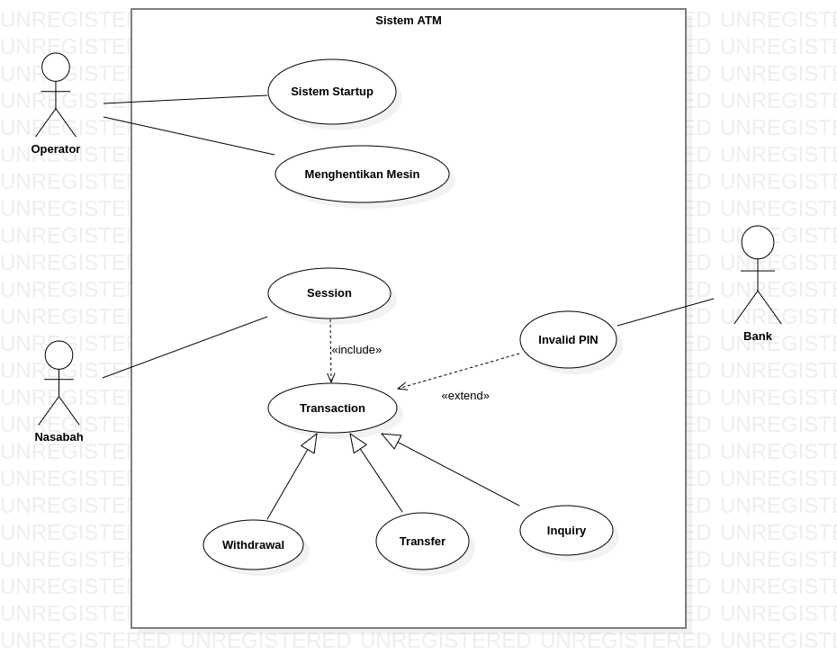

## A.2.2 PoC Scenarios

Jelaskan skenario yang akan didemonstrasikan. Jika memungkinkan, berikan diagram jaringan:

* Skenario 1 - Penarikan Tunai (withdrawal)
* Skenario 2 - Transfer
* Skenario 3 - Pemeriksaan Saldo (inquiry)

## A.2.3 Pemetaan ke Pekerjaan Simulasi ATM

Jelaskan bagaimana PoC ini terkait dengan pekerjaan Simulasi ATM:

1. Dibawah ini tentukan konsep Simulasi ATM yang paling relevan dari Use Cases, Kebutuhan, dan blok fungsional Framework Aritektural atau titik acuan ditangani oleh skenario PoC yang berbeda: (Lengkapi untuk Use Case Penarikan Tunai, Transfer dan Cek Saldo)

|  |  |  |  |  |
| --- | --- | --- | --- | --- |
|  | **Use Case** | **Kebutuhan** | **Arsi Framework** | **Komentar** |
| **Scenario 1** | *Sistem Startup* | *Menghidupkan mesin ATM untuk dapat dipergunakan* | *Physical class yang termasuk dalam package ATM* | *Dioperasikan oleh operator* |
| **Scenario 2** | *Sistem shutdown* | *Menghentikan mesin ATM bila sudah tidak dipergunakan* | *Physical class yang termasuk dalam package ATM* | *Dioperasikan oleh operator* |
| **Scenario 3** | Penarikan Tunai (withdrawal) | *Pengambilan uang tunai pada mesin ATM oleh nasabah* |  | *Dioperasikan oleh nasabah* |
| **Scenario 4** | Transfer | *Mengirimkan uang dari nasabah ke nasabah yang lain* |  | *Dioperasikan oleh nasabah* |
| **Scenario 5** | Pemeriksaan Saldo (inquiry) | *Nasabah dapat melihat saldo yang dia miliki* |  | *Dioperasikan oleh nasabah* |

1. Jika PoC ini bermaksud untuk menyelesaikan atau memvalidasi tantangan atau pekerjaan yang sedang berlangsung di Item Kerja Simulasi ATM, lengkapi tabel di bawah ini: (Opsional) (lengkapi Library/Framework/Komponen yang digunakan untuk membangun aplikasi ATM)

|  |  |  |
| --- | --- | --- |
|  | **Item Kerja / Work Items** | **Komentar / Comments** |
| **Scenario 1** | Penggunaan bahasa pemrograman Java | Bahasa Java merupakan bahasa yang mudah untuk dikembangkan dan memiliki sifat multi platform, bahasa Java bersifat object oriented programming (OOP). |
| **Scenario 2** | Penggunaan Library util pada pembuatan class | Antarmuka fungsional menyediakan tipe target untuk ekspresi lambda dan referensi metode. Setiap antarmuka fungsional memiliki satu metode abstrak, yang disebut metode fungsional untuk antarmuka fungsional tersebut, yang parameter ekspresi lambda dan jenis kembalian dicocokkan atau disesuaikan.  Antarmuka fungsional dapat menyediakan jenis target dalam berbagai konteks, seperti konteks tugas, pemanggilan metode, atau konteks |
| **Scenario 3** | Penggunaan Library AWT pada pembuatan class | Pustaka windowing bertujuan umum dan multiplatform serta menyediakan sejumlah kelas untuk membuat GUI di Java.  Dengan AWT, dapat membuat window, menggambar, manipulasi gambar, dan komponen seperti Button, Scrollbar, Checkbox, TextField, dan menu pull-down. |

## A.2.4 Kriteria Sukses PoC

* Jelaskan bagaimana Anda bermaksud untuk memverifikasi bahwa tujuan yang Anda sajikan dalam klausul A.1.2 telah tercapai.

Fungsional : Berfungsi dengan baik

Unjuk Kerja : Transaksi per detik, throughput, pemrosesan per dertik, paket per detik

Skalabilitas : Luas

Ketersediaan : 24 Jam

Kualitas Layanan : Baik

## A.2.5 Kontribusi yang Diharapkan dari PoC

Salah satu tujuan dari kegiatan PoC Simulasi ATM adalah untuk mendukung tim lain dalam mambangun Simulasi ATM. Oleh karena itu, Tim PoC diharapkan untuk menyerahkan kontribusi yang relevan dengan item pekerjaan Simulasi ATM sebagai hasil dari Proyek PoC.

Daftar kontribusi terhadap tim lain yang diharapkan dihasilkan dari Proyek PoC:

* Kontribusi Proyek PoC #1: Memberikan pemahaman mengenai sistem Simulasi ATM yang sedang dikembangkan
* Kontribusi Proyek PoC #2 : Memberikan hasil yang optimal dan efesien pada saat demonstrasi simulasi ATM
* Kontribusi Proyek PoC #3 : Memberikan kepastian tentang kelayakan ATM untuk dapat dipasarkan ke masyarakat